Муниципальное бюджетное образовательное учреждение

«Детский сад «Солнышко» пгт. Гвардейское»

Симферопольского района Республики Крым

**Праздник**

**«Осенняя ярмарка»**

**для детей старшего дошкольного**

**возраста**

**Подготовили: воспитатель**

**Кондратенко О. Н.**

**муз. руководитель**

**Гафарова Э. Х.**

**Ноябрь, 2022**

Образовательная область: художественно – эстетическое развитие

Интеграция ОО: речевое развитие, физическое развитие, познавательное развитие

**Цель:** приобщение детей к народному творчеству, создание праздничного настроения. **Задачи:**- закрепить знания о народных традициях, побуждать детей активно участвовать в играх, танцах;

- формировать певческие умения и навыки;

- упражнять в игре на детских музыкальных инструментах;  
- развивать музыкальный слух и певческий голос, выразительность речи, музыкально-двигательные способности и творческую самостоятельность детей;

- воспитывать патриотические чувства, любовь к Родине.   
**Материалы и оборудование:**костюмы для детей, платки для танца, выставка «Ярмарка», детские музыкальные инструменты, художественное слово, музыкальный центр.

**Ход праздника**

**Вед:**Здравствуйте, гости дорогие!

Здравствуйте, люди добрые!

Заходи, народ! Не толпись у ворот!

**Вед:** Всем! Всем! Всем!

Кто подходит и кто уже здесь!

Объявляем важную весть:

В детском саду «Солнышко»

На торговой площади,

Начинается у нас

Ярмарка сейчас!

**Вед.** На ярмарку! На ярмарку!

Спешите все сюда

Здесь шутки, песни, сладости,

Давно вас ждут друзья!

**Вед**. Эй, не стойте у дверей,

Заходите к нам скорей!

Народ собирается -

Наша ярмарка открывается!

**Выход-танец детей**

*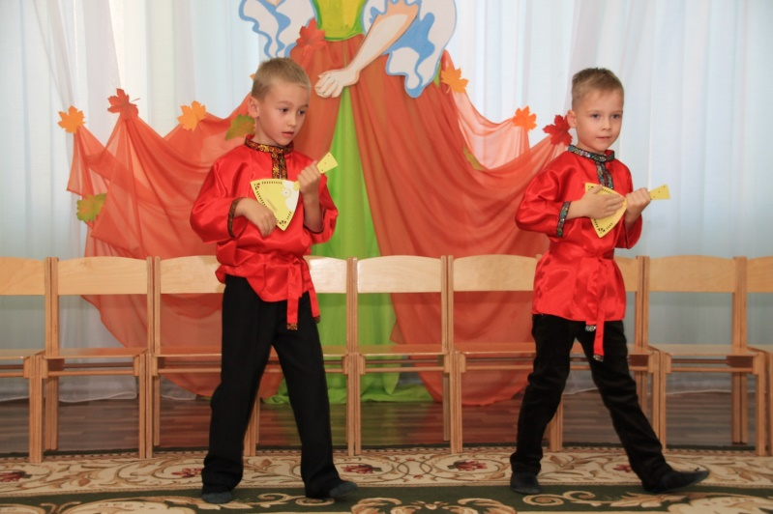***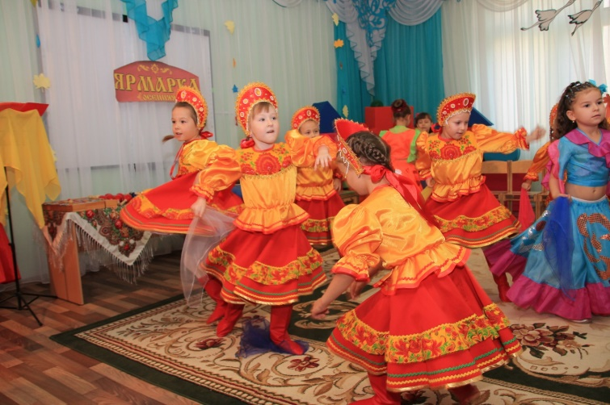**

**1реб.** Как **ведется на Руси,** ты у каждого спроси,

Все гулянья народные, яркие.

Начинаются с **праздничной ярмарки.**

**2реб.**А на ярмарку народ собирается,

А на ярмарке веселье начинается.

Все на ярмарку спешите и друзей сюда зовите,

Пляски дружно заводите, осень славьте, веселите!

**3реб**.Здравствуйте, гости дорогие!

Здравствуйте, люди добрые!

Заходи народ! Не толпись у ворот!

**4реб.**Народ собирается -

Ярмарка открывается!

Осенью и там, и тут

По Крыму ярмарки идут.

А что такое ярмарка?

**Дети:** Место, где что-нибудь продают или покупают, базар, ярмарка.

**5реб.** Ярмарка осенняя пришла к нам в детский сад.

Да и что тут толковать – пора песню запевать.

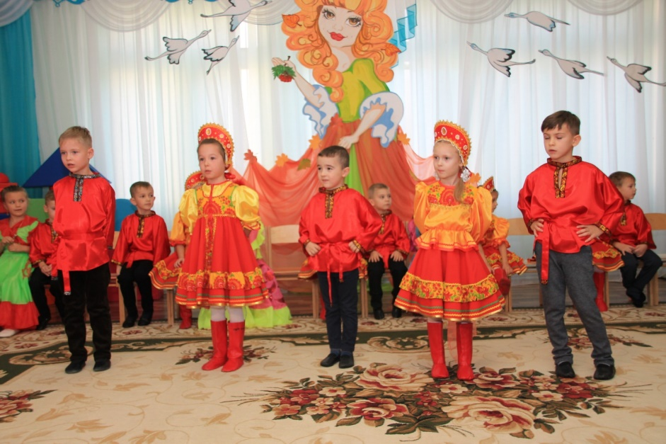

Песня «Ярмарка»

- А ну налетай народ

-Ярмарка идёт

-Семечки жареные

- Блинчики сладенькие

-Пряники, ватрушечки

- квасок холодненький

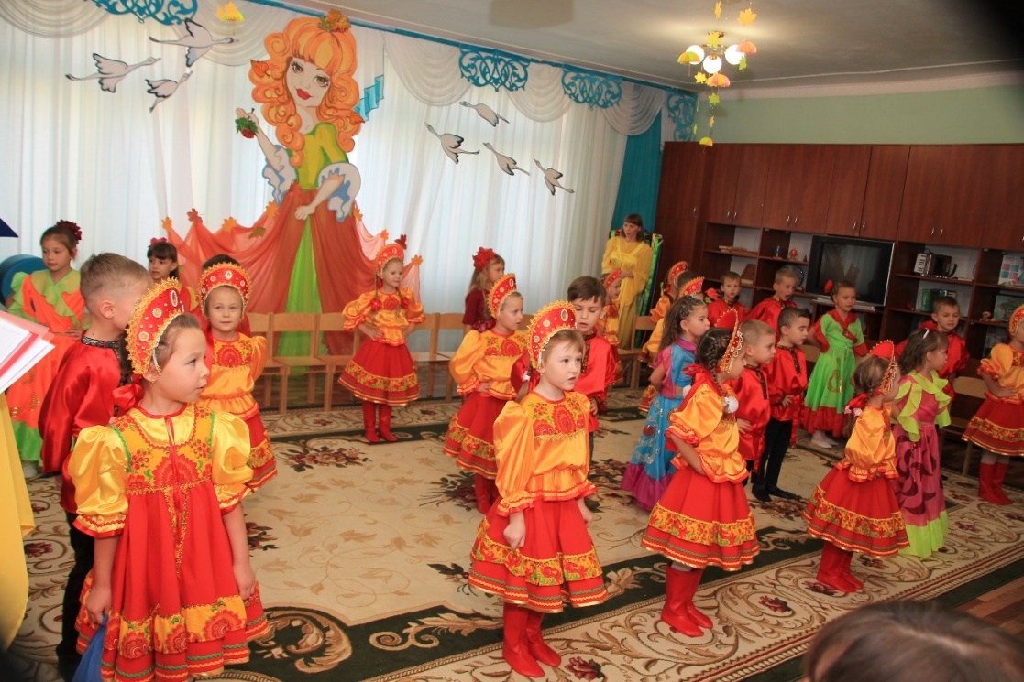

1 куплет

А ну налетай, не зевай народ

Яркая пестрая ярмарка идёт.

Блиночки, грибочки, плати не скупись,

Платки расписные, в цене договорись

П-в.

Ах, ярмарка, ах, ярмарка

Как ты хороша!

У русского народа

Широкая душа!

Ах, ярмарка, ах, ярмарка

Какие чудеса!

Ах, расписная ярмарка

Народная краса!

2 куплет

Плюшки, ватрушки давай покупай,

Горячий чаек поскорее наливай.

Блиночки горячие, фурычит самовар,

У нас самый лучший отменный товар

П-в.

Ах, ярмарка, ах ярмарка

Как ты хороша!

У русского народа

Широкая душа!

Ах, ярмарка, ах, ярмарка

Какие чудеса!

Ах, расписная ярмарка

Народная краса!

3 куплет

Ярмарка, ярмарка играет свирель.

В разгаре веселье кружит карусель.

Тянет Ванюшка гармошки меха.

Талантами наша Россия щедра.

П-в.

Ах, ярмарка, ах, ярмарка

Как ты хороша!

У русского народа

Широкая душа!

Ах, ярмарка, ах, ярмарка

Какие чудеса!

Ах, расписная ярмарка

Народная краса (повтор 2 раза)

-Семечки жареные

- Блинчики сладкие

-Бублики, бараночки, петушки на палочке,

- Семечки жареные вкусные солёные

-Прянички, ватрушечки

- покупай

Вед. Ай, да ярмарка у нас!

Что за песни, что за пляс!

**6 реб**. Ярмарка! Ярмарка!

Озорная Ярмарка!

Волшебству и чудесам

Нет ни края ,ни конца!

**7реб**. А на ярмарке народ прибавляется,

А на ярмарке веселье начинается.

«Веселый танец»

**Вед.** А где тут у нас продавцы - зазывалы?

Похвалите свой товар, зазывайте покупателей.

Под русскую народную музыку продавцы подходят к прилавкам.

**8 реб.** Покупатель, подходи!

На товары посмотри!

Только рот не разевай,

То, что нужно покупай!

**9реб.** Посмотрите с огорода

Подарила нам природа

Много вкусных овощей

И для супа и для щей!

**10реб.** Яблочки садовые,

Яблочки медовые!

Грушевые, "Ананас"

Набирайте про запас

**11реб.** Уважаемая публика,

Купите у нас бублики!

Покупайте калачи!

С пылу, с жару из печи!

**12реб.** Вот красивый наш товар,

Покупайте самовар!

И зовите вечерком

Угощайте нас чайком!

**13реб**.А вот- посуда наша

Для щей и для каши.

Не бьется, не ломается,

Порче никакой не подвергается!

**Вед .**Ой ,а нам все нравится ,правда, ребята?

Мы всего хотим купить,

Да не знаем, как нам быть.

Чем нам за товар платить?

**Вед.** А мы песнями хорошими,

Да плясками веселыми

На празднике за товар рассчитаемся.

**Вед.**А можно так?

**Продавцы (вместе)**

Можно, согласны!

**Вед.** А как на той, на ярмарке всего, всего не счесть,

Игрушки там и сладости, и карусели есть!

**14реб.** Тары-бары – растабары,

Раскупили все товары

А теперь честной народ,

Карусель вас всех зовет!

**15 реб.** Для всеобщего веселья

Сядем все на карусели!

Кто смелее, подходите,

Ленты яркие берите.

Свободная пляска. Игра «Карусель»

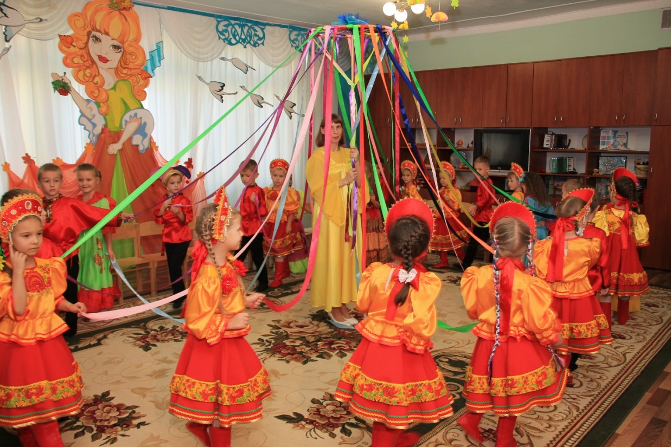

**Вед.** Карусель закрывается, а ярмарка продолжается!

**Игра с родителями «Имя, отчество, фамилия»**

**Вед.** Эта странная игра привязалась к нам с утра.

Мы весь день в неё играли, всех вокруг свели с ума.

Антон Антонович Антонов,

Семён Семёнович …., молодцы!

Картон, Бидон …., Редис Редисович ….,

Борис …., Салат …., Булат ….

Подбираете неплохо рифму нужную в момент.

А теперь продолжим дальше этот наш эксперимент.

Диван Диванович …., Стакан Стаканович,

Банан…., Карман …., Федот,

Компот …., Баран …., Чурбан ….

На прощанье предлагаю ну очень сложные слова,

Барабан Барабанович Барабанов, Таракан …. ,

Сарафан …., Караван …., Моргай Моргаевич…. ,

Гуляй, Кивай …., Прощай ….

Пусть будут смех и шутки на ярмарке у нас.

Пусть будут все веселые и завтра и сейчас!

**Вед.** Смотрите, ложки расписные

Маленькие и большие!

Красота и внешний вид

Вызывают аппетит!

**16 реб.** Ложки наши хоть куда,

Ими можно без труда

Кашу есть и по лбу бить

Продадим вам так и быть!

**17реб.** Эй, ребята - молодцы,

Покупайте бубенцы!

А трещоткой заиграешь -

Всех соседей распугаешь!

**Вед.** Что ж, ребята вы сидите?

Аль играть вы не хотите?

В бубен громко ударяю,

Всех в оркестр ваш приглашаю!

Дети играют на музыкальных инструментах « Вареньку» (ложки, трещотки, бубны, колокольчики )

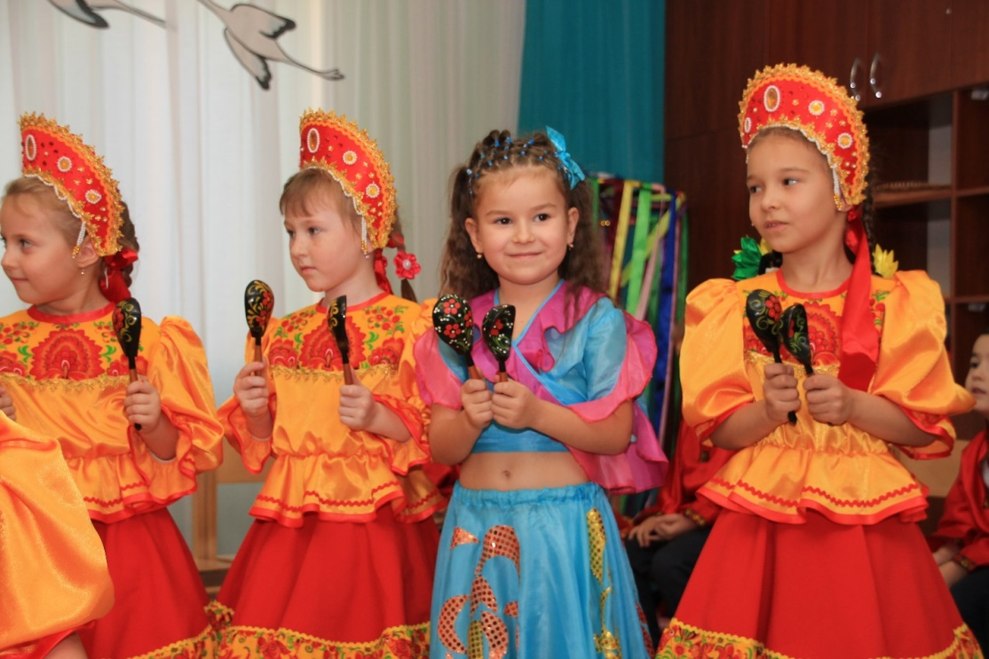

**Вед.** А вот платочки красивые на ярмарке.

Этот товар для девочек.

**18 реб.**(показывает на товар - платочки)

Вот платочки - хороши!

С ними спляшем от души!

Синие и красные!

Для девочек прекрасные!

Танец

Русская народная пляска

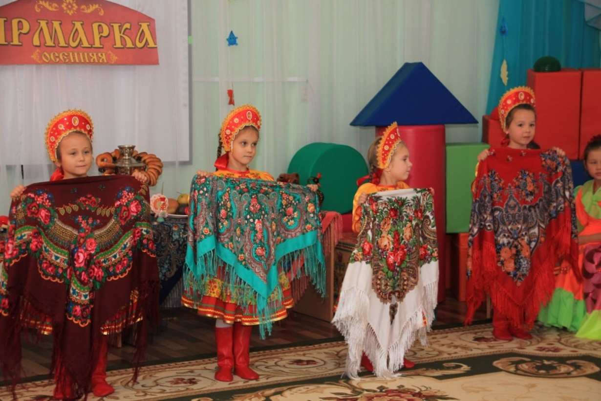

**19реб.** Встанем, девицы рядком

Да частушки пропоем!

**20 реб**. Да и мы, пожалуй, встанем

От подружек не отстанем

Дети встают друг напротив друг друга (шеренга девочек и мальчиков)

Исполняют частушки

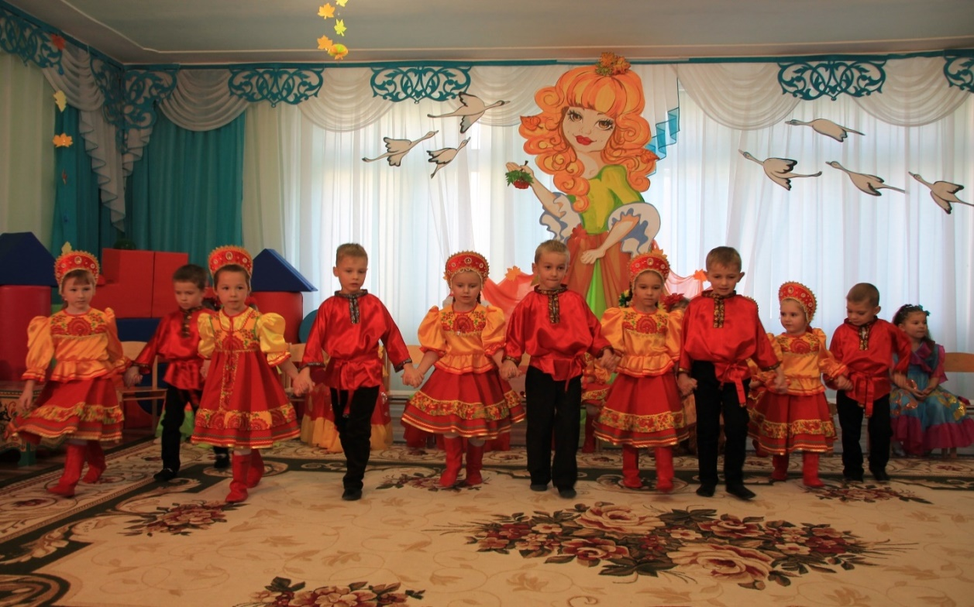

**Мальчики**(вместе)

Девочки- беля ночки

Где вы на белились?

**Девочки**(вместе)

Мы вчера коров доили

Молоком умылись.

**21 реб.**На окошке два цветочка

Голубой и аленький

Я парнишка боевой

Хоть еще и маленький

**22реб.** Не смотрите на меня

Глазки поломаете

Я не с вашего села -

Вы меня не знаете.

**23реб.** Я плясал на две ноги,

Потерял я сапоги

Оглянулся назад

Сапоги мои лежат.

**24 реб.** Разрешите поплясать,

Разрешите топнуть,

Неужели в этом доме

Половицы лопнут.

**25реб.**Ой, подруги не сердитесь

Выходите - ка плясать

Мы заставим баяниста

Два часа еще играть!

**26 реб.** За частушки, друг мой милый

Три рубля тебе я дам

По глазам по вашим видно,

Что понравились мы вам.

**Мальчики (вместе)**

Мы - веселые ребята,

Мы - ребята просто класс!

Пусть же музыка играет,

Спляшем танец мы сейчас.

Парный танец «Калинка»

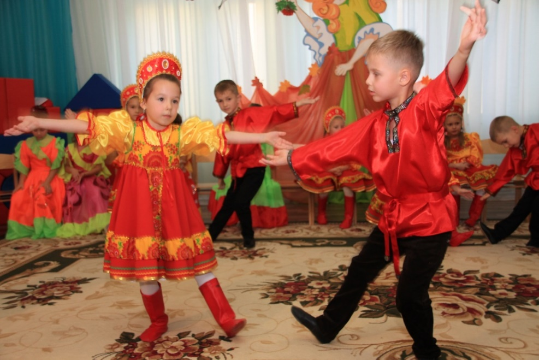

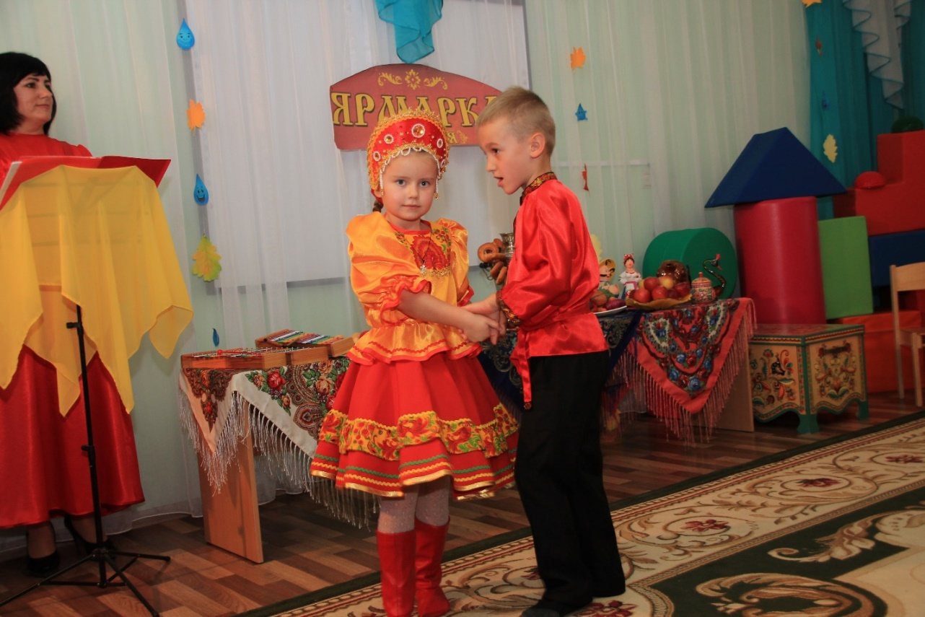

**27реб**. Все на Ярмарку спешите

И друзей сюда зовите

Пляски дружно заводите,

Осень славьте, веселите!

**28реб.** Дорогая наша, **Осень!**

Ты шумишь сухой листвой,

Золотая наша, **Осень!**

Наступает **праздник твой!**

**Реб.**Светит солнце ласково, нежно улыбается,

Это в гости к нам пришла **Осень – раскрасавица.**

Яркая, зеленая, жёлтая и красная,

Но всегда весёлая, и всегда прекрасная!

**Реб.** По дорожкам бродит осень

В рыже-красном сарафане,

А над ней синеет небо

И играет облаками.

**Реб.** Осень трогает листочки,

Сыплет жёлуди горстями

Собирает вместе тучи,

Поливая всё дождями.

**Реб.** Одарила осень – гостья,

Урожаями плодов,

Моросящими дождями,

Кузовком лесных грибов.

**Реб.** Так давайте славить Осень

Песней, пляской и игрой.

Будем радоваться вместе –

Это осень, праздник твой!

**Реб.** Осень теплая и яркая

Столько принесла подарков!

Столько красок, столько света

Мы сейчас споем про это!

**Вед:** Эй, народ, не зевай, про осень песню запевай!

Где песня льется, там легче живется.

Песня «Осень шур-шур»

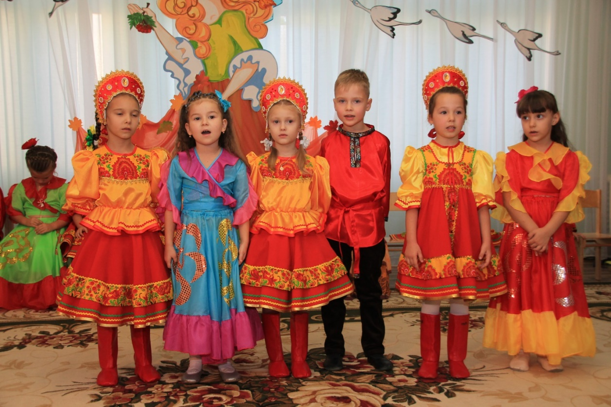

Постелила красавица осень

На земле говорящий ковер

Если только захочется очень

Ты услышишь такой разговор

ПР. Шур-шур, осень, привет!

Чьи то топают ножки.

Шур-шур-шащий секрет.

Есть на каждой дорожке.

Люди осень за дождик ругают,

С неба льется с утра дотемна

Просто видимо не понимают

Что бывает веселой она

Засверкали лесные тропинки

Там и тут золотые огни

Словно лета цветные картинки

Украшают ненастные дни!

**Вед.** Что душа твоя желает

Всё на **ярмарке найдёшь!**

Всяк подарки выбирает,

Без покупки не уйдёшь!

**Вед.** Тут и ярмарке конец!

Кто был весел молодец!

**Вед.** Приходите к нам опять,

Здесь не будите скучать!

**Реб.** Ай да ярмарка у нас!

Получилась просто класс!

Вот и солнце закатилось

Наша ярмарка закрылась!

**Вед.** Вот и солнце закатилось -

Наша ярмарка закрылась!

**Вед.** Приходите снова к нам,

Рады мы всегда гостям!

**Реб.**В группу всех вас приглашаем,

угостим горячим чаем.

Сладким чаем с пирогами ,

Но споём сперва с друзьями.

Песня « К нам гости пришли»

К нам гости пришли

Дорогие пришли

Налетай, не зевай

Ярмарку провожай!

Ах, ярмарка!

Как ты хороша!

А у русского народа

Широка душа!

Ах, ярмарка!

Как ты весела!

Песни, пляски, карусели!

Были до утра!

Наш детский сад

Дружбой славится

Приходите, гости, чаще

Если нравится!

**Вед.** Мы сегодня с вами дружно пели и плясали,

Мы на ярмарке весёлой побывали!

**Вед.** Нашей ярмарке конец,

Кто был с нами – молодец!